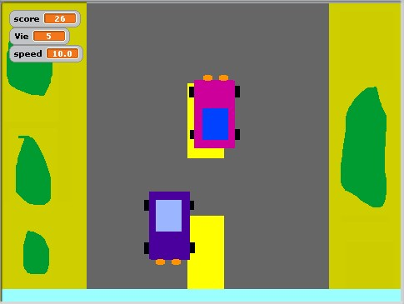

On va le vendre avec une petite manette contre Cisco

